**Приложение Weather**

Реализовать приложение погоды используя апи <https://openweathermap.org/>

Не использовать css фреймворки, ui библиотеки.

Функциональность:

1. Инпут с автокомплитом по городам (при вводе нескольких символов выпадает список с подходящими городами)
2. Для запросов использовать fetch или axios
3. Вывод информации о погоде в виде карточки на текущий день
4. Вывод графика температуры по часам на текущий день используя любой js-plugin по типу <https://www.chartjs.org/> без плагина vue <https://vue-chartjs.org/>
5. Возможность создать несколько блоков погоды с разными городами, по дефолту всегда есть 1 блок, по кнопке “+” добавляется еще такой же блок с полноценным функционалом. Максимум 5 блоков.
6. Удаление блоков. Выводить модальное окно с подтверждением.
7. Сделать страницу “избранное” , пользователь может добавить, удалить в избранное город. На карточке погоды с городом выделять это состояние иконкой или рамкой. В самой вкладке отображаются блоки погоды по добавленным городам без возможности выбора города в блоке, только переключение *“день/на 5 дней”. Избранные города хранить в localStorage. Ограничить максимум избранных до 5 штук. При превышении кол-ва отображать модальное окно “для добавления удалите город … т.к максимум 5”
8. Приложение должно быть адаптивно основной контейнер 1200px минимум 360px

**Бонусные задания:**

1. * Переключение отображения “день/на 5 дней” соответственно карточка погоды и график по дням, взяв за среднюю температуру из статистики по часам за день. В апи присутствует данная возможность <https://openweathermap.org/forecast5>
2. * Отображать по дефолту погоду юзера определив его город по ip используя любой открытый ресурс
3. * Добавить прелоадеры там где это нужно например пока идет запрос на апи
4. * Предусмотреть мультиязычность en/uk интерфейса и ответа апи
5. *** Переключение отображения погоды “День/Ночь”
6. ** Любая дополнительная функциональность, если будет реализована коротко описать.

Схематичное отображение. Можно верстать полностью свое видение этого приложения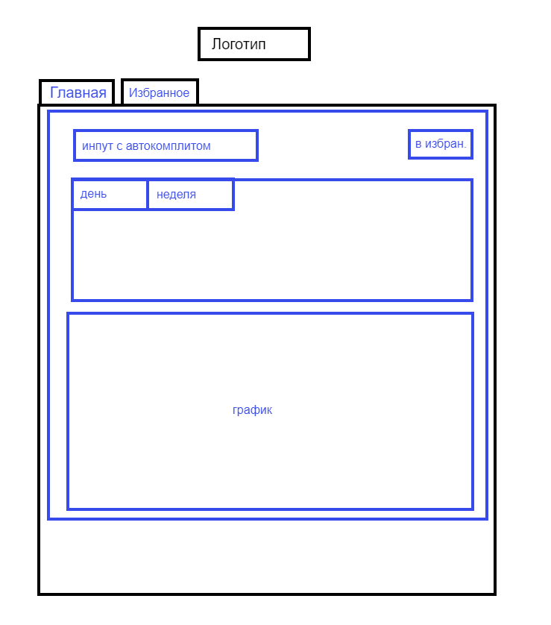

**Время на выполнение - 5 дней(календарных)**

**Результат ТЗ - ссылка на репозиторий/ссылка на развернутый проект(можно все реализовать через github/github pages)**  
  
[**job@pandateam.net.ua**](mailto:job@pandateam.net.ua) **- сюда отсылать результат тестового**